Открытый урок
по технологии
2010-2011 уч.год
4 «б» класс

Учитель: Т.А.Сорокина
Тема «Знакомство с бытовой техникой»

Цели:
-раскрыть понятие «бытовая техника»;
-познакомить с правилами безопасности при использовании бытовой техники;
-закрепить приемы работы с разными материалами;
-закрепить правила безопасности при работе с ножницами;
-развивать речь, мышление, память, творческие способности учащихся, умение находить информацию, умение анализировать, сравнивать, делать выводы;
-воспитывать трудолюбие, дружеские отношения в коллективе.

Ход урока:
1.Орг.момент.

2.Целеполагание.

-У каждого из вас есть такое место, куда вы спешите. Это ваш родной дом, где вас ждут и любят, где вас окружают заботой и вниманием, создают уют. А кто создает этот уют?

-У каждой мамы дома много дел и забот: навести порядок в доме, приготовить вкусный обед, привести в порядок одежду, принять гостей и многое другое. Наверняка каждый из вас это замечал. Своими фотонаблюдениями поделился Лукьянченко Максим.(слайды)

-Какие же помощники есть у мамы Максима дома?

-Как назвать это одним словом?

-Как вы думаете, какова тема нашего урока? (слайд)

3.Формирование новых знаний.

а) Работа в группах.

-Каждая группа выбирает вопрос, на который ей предстоит найти ответ.
Вопросы (написаны на доске):
1.Бытовая техника на кухне и ее назначение.
2.Бытовая техника для ухода за одеждой.
3.Пылесос. Его устройство и назначение.

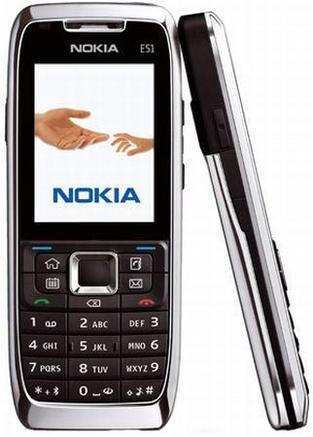
-Посмотрите, какие способы добывания информации можно использовать:

После выполнения каждая группа дает ответ на поставленный вопрос.

б) Знакомство с правилами безопасности при использовании бытовой техники.(слайд)

в) Творческая работа учащихся.

-А сейчас вам предстоит изготовить из различных материалов модель одного из предметов бытовой техники. Он необходим для влажной чистки одежды. Что же это?

Чтоб работа закипела,
Приготовьте все для дела.
Будем клеить, мастерить-
Все должно в порядке быть.

С ножницами не шути,
Зря в руках их не крути
И, держа за острый край,
Другу их передавай.

г) Выставка детских работ.

д) Уборка рабочих мест.

Вот заканчивается урок.
Все убрать нам нужно в срок.
Мусор быстро собери
И в коробку положи.
4. Формирование умений и навыков.

-Догадайтесь о чем идет речь.(слайды)

Для хранения продуктов…
Для приготовления пищи…
Для влажной чистки одежды…
Для очистки воздуха…
Для мытья посуды…

Чтобы приготовить чай…
А сварить для папы кофе…
Тосты поджарить…
Разогреть блины или сделать горячие бутерброды…
Приготовить на обед котлеты…
Нарезать салат из свежих овощей…
Сделать опрятным платье дочери…
Приготовить сладкий сюрприз ей на день рождения…

5.Итог урока.

-Чем занимались сегодня на уроке?
-Что нового узнали?
-Что вам понравилось на уроке?
-Было ли трудно? Когда?

6. Оценивание.

7.Рефлексия.

-Каждая мама очень много времени проводит на кухне. Как вы думаете, о какой кухне она мечтает?
-(слайд). Может такая кухня понравиться маме? Почему?
-Возьмите в руки тот лист бумаги, какого цвета вы хотите видеть кухню для своей мамы.
-А что еще может порадовать маму? (слайд)

